รายงานผลการประเมินคุณภาพการศึกษาภายใน
ปีการศึกษา ๒๕๖๑

หลักสูตรพุทธศาสตรดุษฎีบัณฑิต
สาขาวิชาการจัดการเชิงพุทธ

คณะสังคมศาสตร์
มหาวิทยาลัยมหาจุฬาลงกรณราชวิทยาลัย
ประจำปีการศึกษา ๒๕๖๑

รายงาน ณ วันที่ ๒๓ มิถุนายน ๒๕๖๒
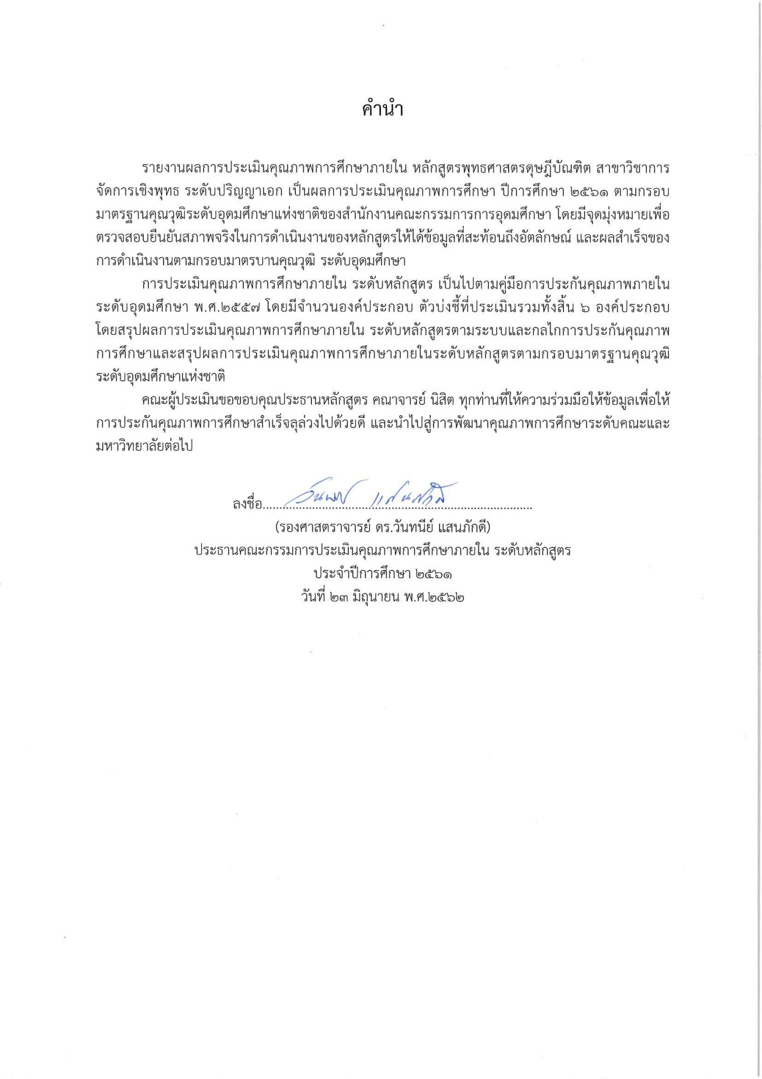

สารบัญ
เรื่อง | หน้า
คำนำ | ก
สารบัญ | ข
บทนำ | ค
(๑) รายนามคณะกรรมการตรวจประเมินคุณภาพการศึกษาภายใน ระดับหลักสูตร | ๑
(๒.๑) ชื่อหลักสูตร ชื่อปริญญาและสาขาวิชา | ๑
(๒.๒) คณะต้นสังกัดและสถานที่เปิดสอน | ๑
(๒.๓) อาจารย์ประจำหลักสูตร | ๓
(๒.๔) อาจารย์ผู้รับผิดชอบหลักสูตร (เฉพาะปริญญาโทและปริญญาเอก) | ๘
(๒.๕) จำนวนนิสิต | ๑๐
(๓) วัน เดือน ปี ตรวจประเมินหลักสูตร | ๑๐
ตาราง ๑ ผลการประเมินรายตัวบ่งชี้ตามองค์ประกอบคุณภาพ | ๑๑
ข้อเสนอแนะคณะกรรมการตรวจประเมินคุณภาพการศึกษาภายใน | ๑๑
ภาคผนวก | ๑๒
คำสั่งแต่งตั้งคณะกรรมการตรวจประเมินคุณภาพภายใน ระดับหลักสูตรภายใน  หลักสูตรพุทธศาสตรดุษฎีบัณฑิต สาขาวิชาการจัดการเชิงพุทธ | ๑๓
กำหนดตรวจประเมินคุณภาพการศึกษาภายใน ระดับหลักสูตรภายใน  หลักสูตรพุทธศาสตรดุษฎีบัณฑิต สาขาวิชาการจัดการเชิงพุทธ ประจำปีการศึกษา ๒๕๖๑ | ๑๔
ภาพถ่ายกิจกรรม | ๑๕

บทนำ

คณะกรรมการประเมินคุณภาพการศึกษาภายใน ได้ดำเนินการตรวจประเมินคุณภาพการศึกษาของหลักสูตรพุทธศาสตรดุษฎีบัณฑิต สาขาวิชาการจัดการเชิงพุทธ คณะสังคมศาสตร์ ประจำรอบปีการศึกษา ๒๕๖๑ ในวันที่ ๒๓ เดือน มิถุนายน ๒๕๖๒ ตามองค์ประกอบและตัวบ่งชี้ พบว่า ในภาพรวมของหลักสูตร
ผลการประเมินอยู่ในระดับ ๔.๒๒ ซึ่งจัดอยู่ในเกณฑ์คุณภาพดี โดยองค์ประกอบที่ ๑ (ตัวบ่งชี้ที่ ๑.๑) หลักสูตรพุทธศาสตรดุษฎีบัณฑิต สาขาวิชาการจัดการเชิงพุทธ ผ่านตามเกณฑ์มาตรฐานหลักสูตร มีจำนวน ๓ องค์ประกอบ อยู่ในระดับดีมาก ได้แก่ องค์ประกอบที่ ๒, ๔ และ ๕ และมีจำนวน ๒ องค์ประกอบอยู่ในระดับดี ได้แก่ องค์ประกอบที่ ๓, และ ๖

(๑) รายนามคณะกรรมการตรวจประเมินคุณภาพการศึกษาภายใน ระดับหลักสูตร
๑. รองศาสตราจารย์ ดร.วันทนีย์ แสนภักดี ประธานกรรมการ
๒. รองศาสตราจารย์ สยาม ดำปรีดา กรรมการ
๓. ผู้ช่วยศาสตราจารย์ ดร.กมลวรรณ วรรณธนัง กรรมการและเลขานุการ
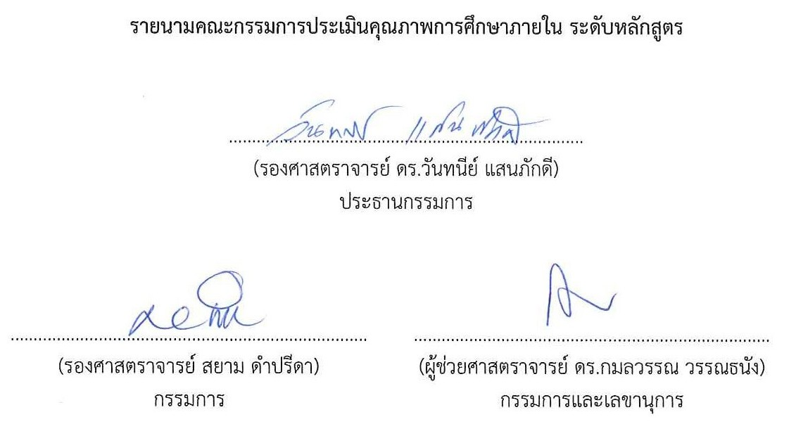

(๒.๑) ชื่อหลักสูตร ชื่อปริญญาและสาขาวิชา
๑) ชื่อหลักสูตร
ชื่อหลักสูตรภาษาไทย : หลักสูตรพุทธศาสตรดุษฎีบัณฑิต สาขาวิชาการจัดการเชิงพุทธ
ชื่อหลักสูตรภาษาอังกฤษ : Doctor of Philosophy Program in Buddhist Management
๒) ชื่อปริญญา
ชื่อเต็มภาษาไทย : พุทธศาสตรดุษฎีบัณฑิต (การจัดการเชิงพุทธ)
ชื่อเต็มภาษาอังกฤษ : Doctor of Philosophy (Buddhist Management)

ชื่อย่อภาษาไทย : พธ.ด. (การจัดการเชิงพุทธ)
ชื่อย่อภาษาอังกฤษ : Ph.D. (Buddhist Management)
๓) สาขาวิชา
สาขาวิชาการจัดการเชิงพุทธ (Buddhist Management)

(๒.๒) คณะต้นสังกัดและสถานที่เปิดสอน
๑) คณะต้นสังกัด
ภาควิชารัฐศาสตร์ คณะสังคมศาสตร์ มหาวิทยาลัยมหาจุฬาลงกรณราชวิทยาลัย
๒) สถานที่เปิดสอน
หลักสูตรบัณฑิตศึกษา ภาควิชารัฐศาสตร์ คณะสังคมศาสตร์ มหาวิทยาลัยมหาจุฬาลงกรณราชวิทยาลัย อาคารเรียนรวม โซนบี ชั้น ๕ เลขที่ ๗๙ หมู่ ๑ ตำบลลำไทร อำเภอวังน้อย จังหวัดพระนครศรีอยุธยา

๑) ปรัชญาของหลักสูตร
หลักสูตรพุทธศาสตรดุษฎีบัณฑิต สาขาวิชาการจัดการเชิงพุทธ มุ่งเน้นการพัฒนาองค์ความรู้ใหม่ ทางด้านการจัดการที่บูรณาการหลักการทางพระพุทธศาสนา เพื่อพัฒนาและเสริมสร้างความทันสมัยทางวิชาการของศาสตร์ทางด้านการจัดการ สอดคล้องกับพระปณิธานของพระบาทสมเด็จพระปรมินทรมหาจุฬาลงกรณ์ พระจุลจอมเกล้าเจ้าอยู่หัว ที่ได้ทรงสถาปนามหาวิทยาลัยมหาจุฬาลงกรณราชวิทยาลัยขึ้น เพื่อเป็นที่ศึกษาพระไตรปิฎก และวิชาชั้นสูง อีกทั้งสามารถตอบสนองต่อการเปลี่ยนแปลงทางเศรษฐกิจ สังคมและการเมืองประเทศทั้งในปัจจุบันและอนาคต
๒) ความสำคัญของหลักสูตร
การบริหารงานทั้งภาครัฐ ภาคเอกชน รวมถึงการบริหารกิจการทางพระพุทธศาสนามีความจำเป็นที่จะต้องแสวงหาองค์ความรู้ที่เกี่ยวข้องกับหลักการบริหารจัดการให้เหมาะสมกับยุคสมัย การศึกษาสาขาวิชาการจัดการเชิงพุทธ เป็นกระบวนการหนึ่งที่ตอบสนองต่อการทำให้การบริหารงานเหล่านั้นประสบผลสำเร็จด้วยดี ประกอบกับการที่ภาควิชารัฐศาสตร์ คณะสังคมศาสตร์มหาวิทยาลัยมหาจุฬาลงกรณราชวิทยาลัย ได้เปิดสอนหลักสูตรพุทธศาสตรบัณฑิต สาขารัฐศาสตร์ มาเป็นระยะเวลานานกว่า ๒๕ ปีแล้ว และหลักสูตรพุทธศาสตรมหาบัณฑิต สาขาวิชาการจัดการเชิงพุทธ มาเป็นระยะเวลานานกว่า ๕ ปีแล้ว จึงเห็นถึงความจำเป็นที่จะต้องมีการพัฒนาหลักสูตรดังกล่าวนี้ให้มีการศึกษาค้นคว้าเชิงลึกในระดับสูงขึ้นไป กล่าวคือในระดับดุษฎีบัณฑิตต่อไปอีก
ดังนั้น เพื่อพัฒนาหลักสูตรพุทธศาสตรดุษฎีบัณฑิต สาขาวิชาการจัดการเชิงพุทธ ให้มีลักษณะต่อยอดที่สามารถอำนวยความสะดวกให้แก่พระภิกษุสามเณรและคฤหัสถ์ผู้ประสงค์จะศึกษาต่อในระดับสูงขึ้นไป อันจะเป็นประโยชน์ต่อการนำไปประยุกต์เพื่อให้การบริหารงานในกิจการนั้น ๆ ประสบความสำเร็จด้วยดี อีกทั้งจะเป็นการจัดการศึกษาวิชาการทางพระพุทธศาสนา ประยุกต์เข้ากับศาสตร์สมัยใหม่ กล่าวคือ การบริหารการจัดการนั่นเอง
๓) วัตถุประสงค์ของหลักสูตร
๓.๑ เพื่อผลิตพุทธศาสตรดุษฎีบัณฑิต ให้มีความรู้ความเข้าใจวิชาการทางพระพุทธศาสนาประยุกต์เข้ากับวิชาการแห่งการจัดการ พร้อมกับบูรณาการเข้ากับศาสตร์สมัยใหม่ได้อย่างกลมกลืน
๓.๒ เพื่อผลิตพุทธศาสตรดุษฎีบัณฑิต ให้นำความรู้ในวิชาการทางพระพุทธศาสนาไปประยุกต์ใช้ในการจัดการ และเน้นถึงความรู้คู่คุณธรรมตามหลักทางพระพุทธศาสนา มีความลึกซึ้งด้านจิตภาวนา สุขสงบเยือกเย็นแจ่มใส ใฝ่รู้ สร้างสรรค์และมีวิสัยทัศน์กว้างไกลเป็นพุทธศาสตรดุษฏีบัณฑิตที่เพียบพร้อมที่เป็นต้นแบบหรือตัวอย่างที่ดีให้แก่สังคมได้
๓.๓ เพื่อผลิตพุทธศาสตรดุษฎีบัณฑิต ให้มีความรู้ความสามารถในการสังเคราะห์ข้อมูลวิเคราะห์วิจัยจัดระบบและประเมินผลข้อมูลจนเกิดองค์ความรู้ใหม่เพื่อความเจริญก้าวหน้าทางวิชาการพระพุทธ ศาสนาที่บูรณาการเข้ากับวิชาการทางด้านการจัดการตลอดจนพัฒนาสังคมและประเทศชาติให้มีความเจริญยั่งยืนตลอดไป

(๒.๓) อาจารย์ประจำหลักสูตร

ที่ | ชื่อ-ฉายา/นามสกุล | ตำแหน่งทางวิชาการ/สาขาวิชา | คุณวุฒิ/สาขาวิชา | สถาบันที่สำเร็จการศึกษา | ปีที่สำเร็จ
๑ | พระอุดมสิทธินายก  (กำพล คุณงฺกโร) | ผู้ช่วยศาสตราจารย์/การจัดการเชิงพุทธ | พธ.ด. (การจัดการเชิงพุทธ)  พธ.ม. (การจัดการเชิงพุทธ)  พธ.บ. (การจัดการเชิงพุทธ) | มหาวิทยาลัยมหาจุฬาลงกรณราชวิทยาลัยมหาวิทยาลัยมหาจุฬาลงกรณราชวิทยาลัยมหาวิทยาลัยมหาจุฬาลงกรณราชวิทยาลัย | ๒๕๕๗  ๒๕๕๔  ๒๕๕๒
๒ | พระมหาสุนันท์ สุนนฺโท | อาจารย์/ การจัดการเชิงพุทธ | พธ.ด. (การจัดการเชิงพุทธ)  พธ.ม. (การจัดการเชิงพุทธ)  พธ.บ. (การจัดการเชิงพุทธ) | มหาวิทยาลัยมหาจุฬาลงกรณราชวิทยาลัย  มหาวิทยาลัยมหาจุฬาลงกรณราชวิทยาลัย  มหาวิทยาลัยมหาจุฬาลงกรณราชวิทยาลัย | ๒๕๕๗  ๒๕๕๔  ๒๕๕๒
๓ | พระมหากฤษฎา  กิตฺติโสภโณ | ผู้ช่วยศาสตราจารย์/การจัดการเชิงพุทธ | พธ.ด. (การจัดการเชิงพุทธ)  พธ.ม. (การจัดการเชิงพุทธ)  พธ.บ. (การจัดการเชิงพุทธ) | มหาวิทยาลัยมหาจุฬาลงกรณราชวิทยาลัย  มหาวิทยาลัยมหาจุฬาลงกรณราชวิทยาลัย  มหาวิทยาลัยมหาจุฬาลงกรณราชวิทยาลัย | ๒๕๕๗  ๒๕๕๕  ๒๕๕๓
๔ | พระปลัดระพิน พุทฺธิสาโร | ผู้ช่วยศาสตราจารย์/การจัดการเชิงพุทธ | พธ.ด. (พระพุทธศาสนา)  ศศ.ม. (ประวัติศาสตร์เอเชีย)  พธ.บ. (ครุศาสตร์) | มหาวิทยาลัยมหาจุฬาลงกรณราชวิทยาลัย  มหาวิทยาลัยศรีนครินทร์วิโรฒ  มหาวิทยาลัยมหาจุฬาลงกรณราชวิทยาลัย | ๒๕๕๔  ๒๕๔๔  ๒๕๓๙
๕ | พระสุธีวีรบัณฑิต  (โชว์ ทสฺสนีโย) | อาจารย์/ การจัดการเชิงพุทธ | DM. (การจัดการภาครัฐ)  ศศ.ม. (การบริหารองค์การ)  พธ.บ. (พระพุทธศาสนา) | มหาวิทยาลัยราชภัฎสวนดุสิต  มหาวิทยาลัยเกริก  มหาวิทยาลัยมหาจุฬาลงกรณราชวิทยาลัย | ๒๕๕๓  ๒๕๔๕  ๒๕๓๕
๖ | นายประเสริฐ ธิลาว | อาจารย์/ การจัดการเชิงพุทธ | พธ.ด. (รัฐประศาสนศาสตร์)  พธ.ม. (รัฐประศาสนศาสตร์)  พธ.บ. (รัฐประศาสนศาสตร์) | มหาวิทยาลัยมหาจุฬาลงกรณราชวิทยาลัย  มหาวิทยาลัยมหาจุฬาลงกรณราชวิทยาลัย  มหาวิทยาลัยมหาจุฬาลงกรณราชวิทยาลัย | ๒๕๕๗  ๒๕๕๕  ๒๕๕๔

๑) อาจารย์ประจำหลักสูตร คนที่ ๑
รายการ | ข้อมูล
ตำแหน่งทางวิชาการ/สาขาวิชา | ผู้ช่วยศาสตราจารย์/การจัดการเชิงพุทธ
ชื่อ/ฉายา/นามสกุล | พระอุดมสิทธินายก (กำพล คุณงฺกโร)
วุฒิการศึกษา ปริญญาตรี
- ชื่อหลักสูตร / สาขาวิชาที่จบการศึกษา | หลักสูตรพุทธศาสตรบัณฑิต สาขาวิชาการจัดการเชิงพุทธ
- กลุ่มสาขาวิชาที่จบการศึกษา | Social Sciences, Business and Law
- ปีที่จบการศึกษา | ๒๕๕๒
- ชื่อสถาบันที่จบการศึกษา | มหาวิทยาลัยมหาจุฬาลงกรณราชวิทยาลัย
วุฒิการศึกษา ปริญญาโท
- ชื่อหลักสูตร / สาขาวิชาที่จบการศึกษา | หลักสูตรพุทธศาสตรมหาบัณฑิต สาขาวิชาการจัดการเชิงพุทธ
- กลุ่มสาขาวิชาที่จบการศึกษา | Social Sciences, Business and Law
- ปีที่จบการศึกษา | ๒๕๕๔
- ชื่อสถาบันที่จบการศึกษา | มหาวิทยาลัยมหาจุฬาลงกรณราชวิทยาลัย
วุฒิการศึกษา ปริญญาเอก
- ชื่อหลักสูตร / สาขาวิชาที่จบการศึกษา | หลักสูตรพุทธศาสตรดุษฎีบัณฑิต สาขาวิชาการจัดการเชิงพุทธ
- กลุ่มสาขาวิชาที่จบการศึกษา | Social Sciences, Business and Law
- ปีที่จบการศึกษา | ๒๕๕๗
- ชื่อสถาบันที่จบการศึกษา | มหาวิทยาลัยมหาจุฬาลงกรณราชวิทยาลัย
ประสบการณ์การทำการสอน
- จำนวนปีที่ทำการสอน | ๔
- ชื่อรายวิชาที่ทำการสอน | สัมมนาทางการจัดการเชิงพุทธ  การวางแผนและการจัดการเชิงกลยุทธ์
วัน/เดือน/ปีที่เข้าทำงาน | ๑ พฤษภาคม ๒๕๕๘
ประเภท (ประจำ/อัตราจ้าง) | ประจำ

๒) อาจารย์ประจำหลักสูตร คนที่ ๒
รายการ | ข้อมูล
ตำแหน่งทางวิชาการ/สาขาวิชา | อาจารย์ / การจัดการเชิงพุทธ
ชื่อ/ฉายา/นามสกุล | พระมหาสุนันท์ สุนนฺโท
วุฒิการศึกษา ปริญญาตรี
- ชื่อหลักสูตร / สาขาวิชาที่จบการศึกษา | หลักสูตรพุทธศาสตรบัณฑิต สาขาวิชาการจัดการเชิงพุทธ
- กลุ่มสาขาวิชาที่จบการศึกษา | Social Sciences, Business and Law
- ปีที่จบการศึกษา | ๒๕๕๓
- ชื่อสถาบันที่จบการศึกษา | มหาวิทยาลัยมหาจุฬาลงกรณราชวิทยาลัย
วุฒิการศึกษา ปริญญาโท
- ชื่อหลักสูตร / สาขาวิชาที่จบการศึกษา | หลักสูตรพุทธศาสตรมหาบัณฑิต สาขาวิชาการจัดการเชิงพุทธ
- กลุ่มสาขาวิชาที่จบการศึกษา | Social Sciences, Business and Law
- ปีที่จบการศึกษา | ๒๕๕๔
- ชื่อสถาบันที่จบการศึกษา | มหาวิทยาลัยมหาจุฬาลงกรณราชวิทยาลัย
วุฒิการศึกษา ปริญญาเอก
- ชื่อหลักสูตร / สาขาวิชาที่จบการศึกษา | หลักสูตรพุทธศาสตรดุษฎีบัณฑิต สาขาวิชาการจัดการเชิงพุทธ
- กลุ่มสาขาวิชาที่จบการศึกษา | Social Sciences, Business and Law
- ปีที่จบการศึกษา | ๒๕๕๗
- ชื่อสถาบันที่จบการศึกษา | มหาวิทยาลัยมหาจุฬาลงกรณราชวิทยาลัย
ประสบการณ์การทำการสอน
- จำนวนปีที่ทำการสอน | ๔
- ชื่อรายวิชาที่ทำการสอน | สัมมนาการจัดการเชิงพุทธ  วิปัสสนากรรมฐาน
วัน/เดือน/ปีที่เข้าทำงาน | ๑ พฤษภาคม ๒๕๕๘
ประเภท (ประจำ/อัตราจ้าง) | ประจำ

๓) อาจารย์ประจำหลักสูตร คนที่ ๓
รายการ | ข้อมูล
ตำแหน่งทางวิชาการ/สาขาวิชา | ผู้ช่วยศาสตราจารย์ / การจัดการเชิงพุทธ
ชื่อ/ฉายา/นามสกุล | พระมหากฤษฎา กิตฺติโสภโณ
วุฒิการศึกษา ปริญญาตรี
- ชื่อหลักสูตร / สาขาวิชาที่จบการศึกษา | หลักสูตรพุทธศาสตรบัณฑิต สาขาวิชาการจัดการเชิงพุทธ
- กลุ่มสาขาวิชาที่จบการศึกษา | Social Sciences, Business and Law
- ปีที่จบการศึกษา | ๒๕๕๓
- ชื่อสถาบันที่จบการศึกษา | มหาวิทยาลัยมหาจุฬาลงกรณราชวิทยาลัย
วุฒิการศึกษา ปริญญาโท
- ชื่อหลักสูตร / สาขาวิชาที่จบการศึกษา | หลักสูตรพุทธศาสตรมหาบัณฑิต สาขาวิชาการจัดการเชิงพุทธ
- กลุ่มสาขาวิชาที่จบการศึกษา | Social Sciences, Business and Law
- ปีที่จบการศึกษา | ๒๕๕๔
- ชื่อสถาบันที่จบการศึกษา | มหาวิทยาลัยมหาจุฬาลงกรณราชวิทยาลัย
วุฒิการศึกษา ปริญญาเอก
- ชื่อหลักสูตร / สาขาวิชาที่จบการศึกษา | ลักสูตรพุทธศาสตรดุษฎีบัณฑิต สาขาวิชาการจัดการเชิงพุทธ
- กลุ่มสาขาวิชาที่จบการศึกษา | Social Sciences, Business and Law
- ปีที่จบการศึกษา | ๒๕๕๗
- ชื่อสถาบันที่จบการศึกษา | มหาวิทยาลัยมหาจุฬาลงกรณราชวิทยาลัย
ประสบการณ์การทำการสอน
- จำนวนปีที่ทำการสอน | ๔
- ชื่อรายวิชาที่ทำการสอน | เทคนิคการวิจัยชั้นสูงทางการจัดการ  การวิเคราะห์เชิงปริมาณและเชิงคุณภาพชั้นสูงทางการจัดการ
วัน/เดือน/ปีที่เข้าทำงาน | ๑ พฤษภาคม ๒๕๕๘
ประเภท (ประจำ/อัตราจ้าง) | ประจำ

๔) อาจารย์ประจำหลักสูตร คนที่ ๔
รายการ | ข้อมูล
ตำแหน่งทางวิชาการ/สาขาวิชา | อาจารย์ / การจัดการเชิงพุทธ
ชื่อ/ฉายา/นามสกุล | พระสุธีวีรบัณฑิต (โชว์ ทสฺสนีโย)
วุฒิการศึกษา ปริญญาตรี
- ชื่อหลักสูตร / สาขาวิชาที่จบการศึกษา | พุทธศาสตรบัณฑิต / ศาสนา
- กลุ่มสาขาวิชาที่จบการศึกษา | ปรัชญา
- ปีที่จบการศึกษา | ๒๕๓๕
- ชื่อสถาบันที่จบการศึกษา | มหาวิทยาลัยมหาจุฬาลงกรณราชวิทยาลัย
วุฒิการศึกษา ปริญญาโท
- ชื่อหลักสูตร / สาขาวิชาที่จบการศึกษา | ศิลปศาสตรมหาบัณฑิต / การบริหารองค์การ
- กลุ่มสาขาวิชาที่จบการศึกษา | ปรัชญา
- ปีที่จบการศึกษา | ๒๕๔๕
- ชื่อสถาบันที่จบการศึกษา | มหาวิทยาลัยเกริก
วุฒิการศึกษา ปริญญาเอก
- ชื่อหลักสูตร / สาขาวิชาที่จบการศึกษา | Doctor of Management / Public of Management
- กลุ่มสาขาวิชาที่จบการศึกษา
- ปีที่จบการศึกษา | ๒๕๕๓
- ชื่อสถาบันที่จบการศึกษา | มหาวิทยาลัยสวนดุสิต
ประสบการณ์การทำการสอน
- จำนวนปีที่ทำการสอน | ๕
- ชื่อรายวิชาที่ทำการสอน | พุทธปรัชญาแห่งศาสตร์  การจัดการกิจการพระพุทธศาสนาในกลุ่มประเทศอาเซียน
วัน/เดือน/ปีที่เข้าทำงาน | ๑ มิถุนายน ๒๕๕๗
ประเภท (ประจำ/อัตราจ้าง) | ประจำ

๕) อาจารย์ประจำหลักสูตร คนที่ ๕
รายการ | ข้อมูล
ตำแหน่งทางวิชาการ/สาขาวิชา | ผู้ช่วยศาสตราจารย์ / การจัดการเชิงพุทธ
ชื่อ/ฉายา/นามสกุล | พระปลัดระพิน พุทฺธิสาโร
วุฒิการศึกษา ปริญญาตรี
- ชื่อหลักสูตร / สาขาวิชาที่จบการศึกษา | พุทธศาสตรบัณฑิต / ครุศาสตร์
- กลุ่มสาขาวิชาที่จบการศึกษา | ๑-๐๐-๐๐๐ Education
- ปีที่จบการศึกษา | ๒๕๓๙
- ชื่อสถาบันที่จบการศึกษา | มหาวิทยาลัยมหาจุฬาลงกรณราชวิทยาลัย
วุฒิการศึกษา ปริญญาโท
- ชื่อหลักสูตร / สาขาวิชาที่จบการศึกษา | ศิลปศาสตรมหาบัณฑิต / ประวัติศาสตร์เอเซีย
- กลุ่มสาขาวิชาที่จบการศึกษา | ปรัชญา
- ปีที่จบการศึกษา | ๒๕๔๔
- ชื่อสถาบันที่จบการศึกษา | มหาวิทยาลัยศรีนครินทรวิโรฒ
วุฒิการศึกษา ปริญญาเอก
- ชื่อหลักสูตร / สาขาวิชาที่จบการศึกษา | พุทธศาสตรดุษฎีบัณฑิต / พระพุทธศาสนา
- กลุ่มสาขาวิชาที่จบการศึกษา | ปรัชญา
- ปีที่จบการศึกษา | ๒๕๕๕
- ชื่อสถาบันที่จบการศึกษา | มหาวิทยาลัยมหาจุฬาลงกรณราชวิทยาลัย
ประสบการณ์การทำการสอน
- จำนวนปีที่ทำการสอน | ๕
- ชื่อรายวิชาที่ทำการสอน | สัมมนามหาวิทยาลัยสงฆ์กับสังคมไทย  การจัดการกิจการพระพุทธศาสนาในกลุ่มประเทศอาเซียน
วัน/เดือน/ปีที่เข้าทำงาน | ๑ มิถุนายน ๒๕๕๗
ประเภท (ประจำ/อัตราจ้าง) | ประจำ

๖) อาจารย์ประจำหลักสูตร คนที่ ๖
รายการ | ข้อมูล
ตำแหน่งทางวิชาการ/สาขาวิชา | อาจารย์ / รัฐประศาสนศาสตร์
ชื่อ/ฉายา/นามสกุล | นายประเสริฐ ธิลาว
วุฒิการศึกษา ปริญญาตรี
- ชื่อหลักสูตร / สาขาวิชาที่จบการศึกษา | พุทธศาสตรบัณฑิต วิชาเอกการบริหารรัฐกิจ
- กลุ่มสาขาวิชาที่จบการศึกษา | Social Sciences, Business and Law
- ปีที่จบการศึกษา | ๒๕๕๔
- ชื่อสถาบันที่จบการศึกษา | มหาวิทยาลัยมหาจุฬาลงกรณราชวิทยาลัย
วุฒิการศึกษา ปริญญาโท
- ชื่อหลักสูตร / สาขาวิชาที่จบการศึกษา | พุทธศาสตรมหาบัณฑิต สาขาวิชารัฐประศาสนศาสตร์
- กลุ่มสาขาวิชาที่จบการศึกษา | Social Sciences, Business and Law
- ปีที่จบการศึกษา | ๒๕๕๕
- ชื่อสถาบันที่จบการศึกษา | มหาวิทยาลัยมหาจุฬาลงกรณราชวิทยาลัย
วุฒิการศึกษา ปริญญาเอก
- ชื่อหลักสูตร / สาขาวิชาที่จบการศึกษา | หลักสูตรพุทธศาสตรดุษฎีบัณฑิต สาขาวิชารัฐประศาสนศาสตร์
- กลุ่มสาขาวิชาที่จบการศึกษา | Social Sciences, Business and Law
- ปีที่จบการศึกษา | ๒๕๕๕
- ชื่อสถาบันที่จบการศึกษา | มหาวิทยาลัยมหาจุฬาลงกรณราชวิทยาลัย
ประสบการณ์การทำการสอน
- จำนวนปีที่ทำการสอน | ๔
- ชื่อรายวิชาที่ทำการสอน | พุทธปรัชญาแห่งศาสตร์  การวางแผนและการจัดการเชิงกลยุทธ์
วัน/เดือน/ปีที่เข้าทำงาน | ๑ พฤษภาคม ๒๕๕๘
ประเภท (ประจำ/อัตราจ้าง) | ประจำ
หมายเหตุ : ตารางเปรียบเทียบอาจารย์ประจำหลักสูตรตาม มคอ.๒ และอาจารย์ประจำหลักสูตรปัจจุบัน
อาจารย์ประจำหลักสูตรตาม  มคอ.๒ | อาจารย์ประจำหลักสูตรปัจจุบัน | หมายเหตุ
พระอุดมสิทธินายก, ผศ.ดร. | พระอุดมสิทธินายก, ผศ.ดร. | คงเดิม
พระมหาสุนันท์ สุนนฺโท, ดร. | พระมหาสุนันท์ สุนนฺโท, ดร. | คงเดิม
พระมหากฤษฎา กิตฺติโสภโณ, ผศ.ดร. | พระมหากฤษฎา กิตฺติโสภโณ, ผศ.ดร. | คงเดิม
พระสุธีวีรบัณฑิต, ดร. | พระสุธีวีรบัณฑิต, ดร. | คงเดิม
พระปลัดระพิน พุทฺธิสาโร, ผศ.ดร. | พระปลัดระพิน พุทฺธิสาโร, ผศ.ดร. | คงเดิม
ดร.ประเสริฐ ธิลาว | ดร.ประเสริฐ ธิลาว | คงเดิม

(๒.๔) อาจารย์ผู้รับผิดชอบหลักสูตร (เฉพาะปริญญาโทและปริญญาเอก)
ที่ | ชื่อ-ฉายา/นามสกุล | ตำแหน่งทางวิชาการ/สาขาวิชา | คุณวุฒิ/สาขาวิชา | วันเดือนปีที่เข้าทำงาน | วันเดือนปีที่ลาออก | ประเภท  (ประจำ/อัตราจ้าง)
๑ | พระอุดมสิทธินายก  (กำพล คุณงฺกโร) | ผู้ช่วยศาสตราจารย์/การจัดการเชิงพุทธ | พธ.ด. (การจัดการเชิงพุทธ)  พธ.ม. (การจัดการเชิงพุทธ)  พธ.บ. (การจัดการเชิงพุทธ) | ๑ พฤษภาคม ๒๕๕๘ | - | ประจำ
๒ | พระมหาสุนันท์ สุนนฺโท | อาจารย์/ การจัดการเชิงพุทธ | พธ.ด. (การจัดการเชิงพุทธ)  พธ.ม. (การจัดการเชิงพุทธ)  พธ.บ. (การจัดการเชิงพุทธ) | ๑ พฤษภาคม ๒๕๕๘ | - | ประจำ
๓ | พระมหากฤษฎา  กิตฺติโสภโณ | ผู้ช่วยศาสตราจารย์/การจัดการเชิงพุทธ | พธ.ด. (การจัดการเชิงพุทธ)  พธ.ม. (การจัดการเชิงพุทธ)  พธ.บ. (การจัดการเชิงพุทธ) | ๑ พฤษภาคม ๒๕๕๘ | - | ประจำ

อาจารย์ผู้สอน
ในปีการศึกษา ๒๕๖๑ หลักสูตรได้จัดการเรียนการสอนตามเกณฑ์ของหลักสูตรโดยมีอาจารย์ผู้สอนเป็นอาจารย์ประจำหลักสูตรประกอบด้วย
ที่ | ชื่อ-ฉายา/นามสกุล | ตำแหน่งทางวิชาการ/สาขาวิชา | คุณวุฒิ/สาขาวิชา | สถาบันที่สำเร็จการศึกษา | ปีที่สำเร็จ
๑ | พระอุดมสิทธินายก  (กำพล คุณงฺกโร) | ผู้ช่วยศาสตราจารย์/การจัดการเชิงพุทธ | พธ.ด. (การจัดการเชิงพุทธ)  พธ.ม. (การจัดการเชิงพุทธ)  พธ.บ. (การจัดการเชิงพุทธ) | มหาวิทยาลัยมหาจุฬาลงกรณราชวิทยาลัยมหาวิทยาลัยมหาจุฬาลงกรณราชวิทยาลัยมหาวิทยาลัยมหาจุฬาลงกรณราชวิทยาลัย | ๒๕๕๗  ๒๕๕๔  ๒๕๕๒
๒ | พระมหาสุนันท์ สุนนฺโท | อาจารย์/ การจัดการเชิงพุทธ | พธ.ด. (การจัดการเชิงพุทธ)  พธ.ม. (การจัดการเชิงพุทธ)  พธ.บ. (การจัดการเชิงพุทธ) | มหาวิทยาลัยมหาจุฬาลงกรณราชวิทยาลัย  มหาวิทยาลัยมหาจุฬาลงกรณราชวิทยาลัย  มหาวิทยาลัยมหาจุฬาลงกรณราชวิทยาลัย | ๒๕๕๗  ๒๕๕๔  ๒๕๕๒
๓ | พระมหากฤษฎา  กิตฺติโสภโณ | ผู้ช่วยศาสตราจารย์/การจัดการเชิงพุทธ | พธ.ด. (การจัดการเชิงพุทธ)  พธ.ม. (การจัดการเชิงพุทธ)  พธ.บ. (การจัดการเชิงพุทธ) | มหาวิทยาลัยมหาจุฬาลงกรณราชวิทยาลัย  มหาวิทยาลัยมหาจุฬาลงกรณราชวิทยาลัย  มหาวิทยาลัยมหาจุฬาลงกรณราชวิทยาลัย | ๒๕๕๗  ๒๕๕๕  ๒๕๕๓
๔ | พระปลัดระพิน พุทฺธิสาโร | ผู้ช่วยศาสตราจารย์/การจัดการเชิงพุทธ | พธ.ด. (พระพุทธศาสนา)  ศศ.ม. (ประวัติศาสตร์เอเชีย)  พธ.บ. (ครุศาสตร์) | มหาวิทยาลัยมหาจุฬาลงกรณราชวิทยาลัย  มหาวิทยาลัยศรีนครินทร์วิโรฒ  มหาวิทยาลัยมหาจุฬาลงกรณราชวิทยาลัย | ๒๕๕๔  ๒๕๔๔  ๒๕๓๙
๕ | พระสุธีวีรบัณฑิต  (โชว์ ทสฺสนีโย) | อาจารย์/ การจัดการเชิงพุทธ | DM. (การจัดการภาครัฐ)  ศศ.ม. (การบริหารองค์การ)  พธ.บ. (พระพุทธศาสนา) | มหาวิทยาลัยราชภัฎสวนดุสิต  มหาวิทยาลัยเกริก  มหาวิทยาลัยมหาจุฬาลงกรณราชวิทยาลัย | ๒๕๕๓  ๒๕๔๕  ๒๕๓๕
๖ | นายประเสริฐ ธิลาว | อาจารย์/ การจัดการเชิงพุทธ | พธ.ด. (รัฐประศาสนศาสตร์)  พธ.ม. (รัฐประศาสนศาสตร์)  พธ.บ. (รัฐประศาสนศาสตร์) | มหาวิทยาลัยมหาจุฬาลงกรณราชวิทยาลัย  มหาวิทยาลัยมหาจุฬาลงกรณราชวิทยาลัย  มหาวิทยาลัยมหาจุฬาลงกรณราชวิทยาลัย | ๒๕๕๗  ๒๕๕๕  ๒๕๕๔

(๒.๕) จำนวนนิสิต
- การคงอยู่ของนิสิตในหลักสูตร (รายงาน ๔ ปีรวมปีประเมิน)
นิสิตคงอยู่  ปีที่รับเข้า | ๒๕๕๘ | ๒๕๕๙ | ๒๕๖๐ | ๒๕๖๑
๒๕๕๘/๑๒ | ๑๒ | ๑๒ | - | -
๒๕๕๙/๑๗ |  | ๑๗ | ๑๗ | -
๒๕๖๐/๑๙ |  |  | ๑๙ | ๑๙
๒๕๖๑/๑๙ |  |  |  | ๑๙

- การสำเร็จการศึกษาตามระยะเวลาของหลักสูตร (ข้อมูล ๔ ปีนับรวมปีประเมิน)

จำนวนนิสิต  ปีที่รับเข้า |  | ๒๕๕๘ |  | ๒๕๕๙ |  | ๒๕๖๐ |  | ๒๕๖๑
 |  | จำนวนผู้สำเร็จการศึกษา | ร้อยละ | จำนวนผู้สำเร็จการศึกษา | ร้อยละ | จำนวนผู้สำเร็จการศึกษา | ร้อยละ | จำนวนผู้สำเร็จการศึกษา | ร้อยละ
๒๕๕๘ | ๑๒ | - | - | - | - | ๑๒ | ๑๐๐ | - | -
๒๕๕๙ | ๑๗ | - | - | - | - | - | - | ๑๗ | ๑๐๐
๒๕๖๐ | ๑๙ | - | - | - | - | - | - | - | -
๒๕๖๑ | ๑๙ | - | - | - | - | - | - | - | -

(๓) วัน เดือน ปี ตรวจประเมินหลักสูตร
วันที่ ๒๓ มิถุนายน ๒๕๖๒

ตาราง ๑ ผลการประเมินรายตัวบ่งชี้ตามองค์ประกอบคุณภาพ
การจัดการเชิงพุทธ (ปริญญาเอก (58)
องค์ประกอบ |  |  |  | ผลการดำเนินงาน |  | การบรรลุ
องค์ประกอบ 1 การกำกับมาตรฐาน |  |  |  | 12 |  | ผ่าน
องค์ประกอบ | เป้าหมาย | ผลการประเมินรายตัวบ่งชี้ตามองค์ประกอบคุณภาพ | ผลการดำเนินงาน |  | คะแนนผลการประเมิน | การบรรลุ
องค์ประกอบ 2 บัณฑิต
ตัวบ่งชี้ 2.1 คุณภาพบัณฑิตตามกรอบมาตรฐานคุณวุฒิระดับอุดมศึกษาแห่งชาติ | 4.25 คะแนน | 82.79/17 | 4.87 |  | 4.87 | บรรลุ
ตัวบ่งชี้ 2.2 (ป.เอก) ผลงานของนิสิตและผู้สำเร็จการศึกษาในระดับปริญญาเอกที่ได้รับการตีพิมพ์หรือเผยแพร่ | ร้อยละ 65 | (((14.6 x 100) / 17) x 5) /80 | 85.88 |  | 5 | บรรลุ
คะแนนเฉลี่ยองค์ประกอบ 2 |  |  |  |  | 4.94
องค์ประกอบ 3 นิสิต
ตัวบ่งชี้ 3.1 การรับนิสิต | 4 คะแนน |  | 3 |  | 3 | ไม่บรรลุ
ตัวบ่งชี้ 3.2 การส่งเสริมและพัฒนานิสิต | 4 คะแนน |  | 4 |  | 4 | บรรลุ
ตัวบ่งชี้ 3.3 ผลที่เกิดกับนิสิต | 4 คะแนน |  | 4 |  | 4 | บรรลุ
คะแนนเฉลี่ยองค์ประกอบ 3 |  |  |  |  | 3.67
องค์ประกอบ 4 อาจารย์
ตัวบ่งชี้ 4.1 การบริหารและพัฒนาอาจารย์ | 4 คะแนน |  | 4 |  | 4 | บรรลุ
ตัวบ่งชี้ 4.3 ผลที่เกิดกับอาจารย์ | 4 คะแนน |  | 4 |  | 4 | บรรลุ
ตัวบ่งชี้ 4.2 (ป.เอก) คุณภาพอาจารย์ | 3.51 คะแนน |  | 4.58 |  | 4.58 | บรรลุ
คะแนนเฉลี่ยองค์ประกอบ 4 |  |  |  |  | 4.19
องค์ประกอบ 5 หลักสูตร การเรียนการสอน การประเมินผู้เรียน
ตัวบ่งชี้ 5.1 สาระของรายวิชาในหลักสูตร | 4 คะแนน |  | 4 |  | 4 | บรรลุ
ตัวบ่งชี้ 5.2 การวางระบบผู้สอนและกระบวนการจัดการเรียนการสอน | 4 คะแนน |  | 4 |  | 4 | บรรลุ
ตัวบ่งชี้ 5.3 การประเมินผู้เรียน | 4 คะแนน |  | 4 |  | 4 | บรรลุ
ตัวบ่งชี้ 5.4 ผลการดำเนินงานหลักสูตรตามกรอบมาตรฐานคุณวุฒิระดับอุดมศึกษาแห่งชาติ | ร้อยละ 100 | (11 x 100) / 11 | 100 |  | 5 | บรรลุ
คะแนนเฉลี่ยองค์ประกอบ 5 |  |  |  |  | 4.25
องค์ประกอบ 6 สิ่งสนับสนุนการเรียนรู้
ตัวบ่งชี้ 6.1 สิ่งสนับสนุนการเรียนรู้ | 4 คะแนน |  | 4 |  | 4 | บรรลุ
คะแนนเฉลี่ยองค์ประกอบ 6 |  |  |  |  | 4 | Top of Form
รวมทุกองค์ประกอบ |  |  |  |  | 4.19 | การบรรลุ 12  Bottom of Form
* หากตัวบ่งชี้ที่ 1.1 ไม่ผ่าน คะแนนเฉลี่ยเท่ากับ 0

ข้อเสนอแนะคณะกรรมการตรวจประเมินคุณภาพการศึกษาภายใน
องค์ประกอบที่ ๒
จุดเด่น
มีการสอนโปรแกรมป้องกันการคัดลอกผลงานวิชาการแก่นิสิต และมีระบบการดูแลนิสิตที่ดีทำให้นิสิตสำเร็จการศึกษาตามเป้าหมายตามที่หลักสูตรกำหนด
องค์ประกอบที่ ๓
จุดเด่น
หลักสูตรเปิดโอกาสให้นิสิตมีส่วนร่วมในการจัดกิจกรรมเพื่อพัฒนาตนเอง
องค์ประกอบที่ ๔
จุดเด่น
คณาจารย์ทุกคนมีผลงานวิชาการอย่างต่อเนื่อง และได้รับการตีพิมพ์ในวารสารทางวิชาการ
องค์ประกอบที่ ๖
จุดเด่น
มีการจัดทำฐานข้อมูลเพื่อการสืบค้นแก่นิสิต

ภาคผนวก

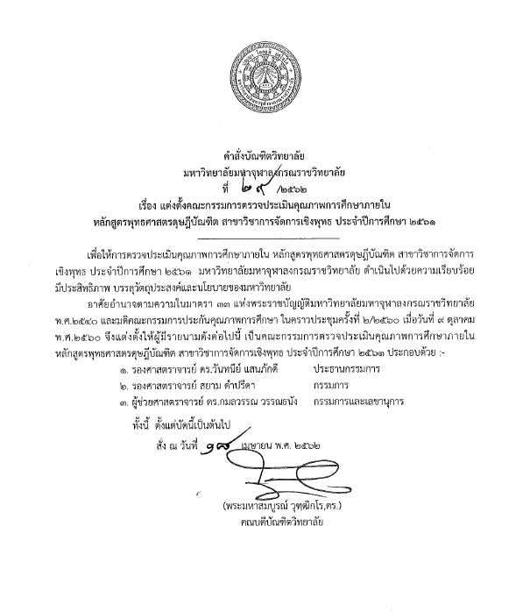
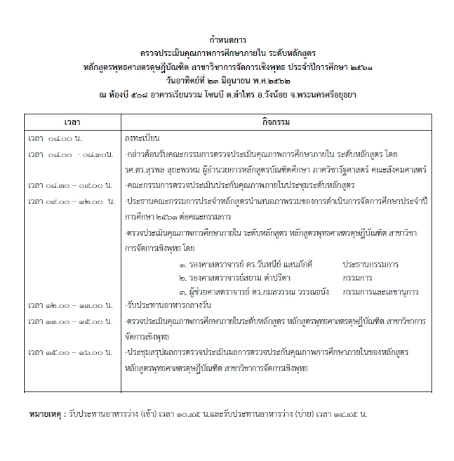

ภาพประกอบ

